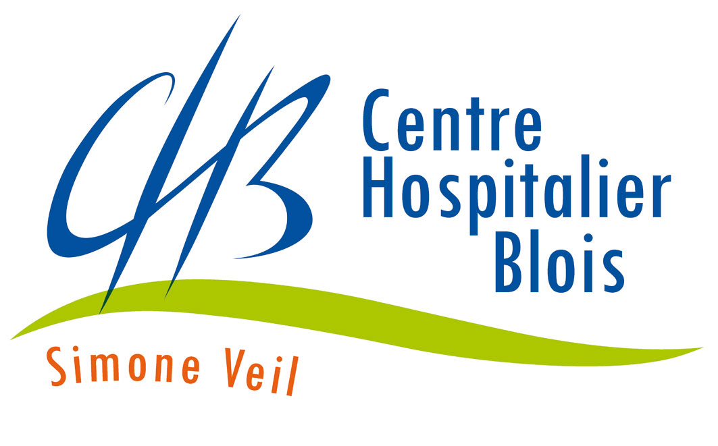
CENTRE HOSPITALIER « SIMONE VEIL » DE BLOIS ANNEXE N°2
POLE GRAND AGE

LISTE ET TARIFS DES PRESTATIONS PROPOSEES PAR L’ETABLISSEMENT

Année 2025

 Prix de journée

 | « E.H.P.A.D. »  LAC Chbre seule  applicable à compter du 01/05/2025 |  |  | « E.H.P.A.D. »  LAC Chbre double  applicable à compter du 01/05/2025
 | GIR  1 / 2 | GIR  3 / 4 | GIR  5 / 6 | GIR  1 / 2 | GIR  3 / 4 | GIR  5 / 6
TARIF HEBERGEMENT  + TARIF DEPENDANCE  - A.P.A.  pour résidents du Loir-et-Cher | □ 62.69 €  □ 22.62 €  □ 16.53 € | □ 62.69 €  □ 14.35 €  □ 8.26 € | □ 62.69 €  □ 6.09 € | □ 62.18 €  □ 22.62 €  □ 16.53 € | □ 62.18 €  □ 14.35 €  □ 8.26 € | □ 62.18 €  □ 6.09 €
= TARIF JOURNALIER  Département Loir-et-Cher :  Hors département : | □ 68.78 €  □ 85.31 € | □ 68.78 €  □ 77.04 € | □ 68.78 €  □ 68.78 € | □ 68.27 €  □ 84.80 € | □ 68.27 €  □ 76.53 € | □ 68.27 €  □ 68.27 €

Tarif hébergement pour les personnes de moins de 60 ans « E.H.P.A.D. » : □ 83.27 euros

Forfait journalier hospitalier : 20 euros

Forfait hôtelier : 4,85 euros

 Autres prestations

- Repas accompagnant (déjeuner ou dîner) : 11,00 euros
- Petit déjeuner accompagnant : 3,00 euros
- Lit accompagnant : 10,00 euros
- Reprographie - Photocopie : 0,20 euros

